Ichiro’s Malt CHICHIBU CHIBIDARU2014
シングルモルト「イチローズモルト 秩父 ちびダル2014」
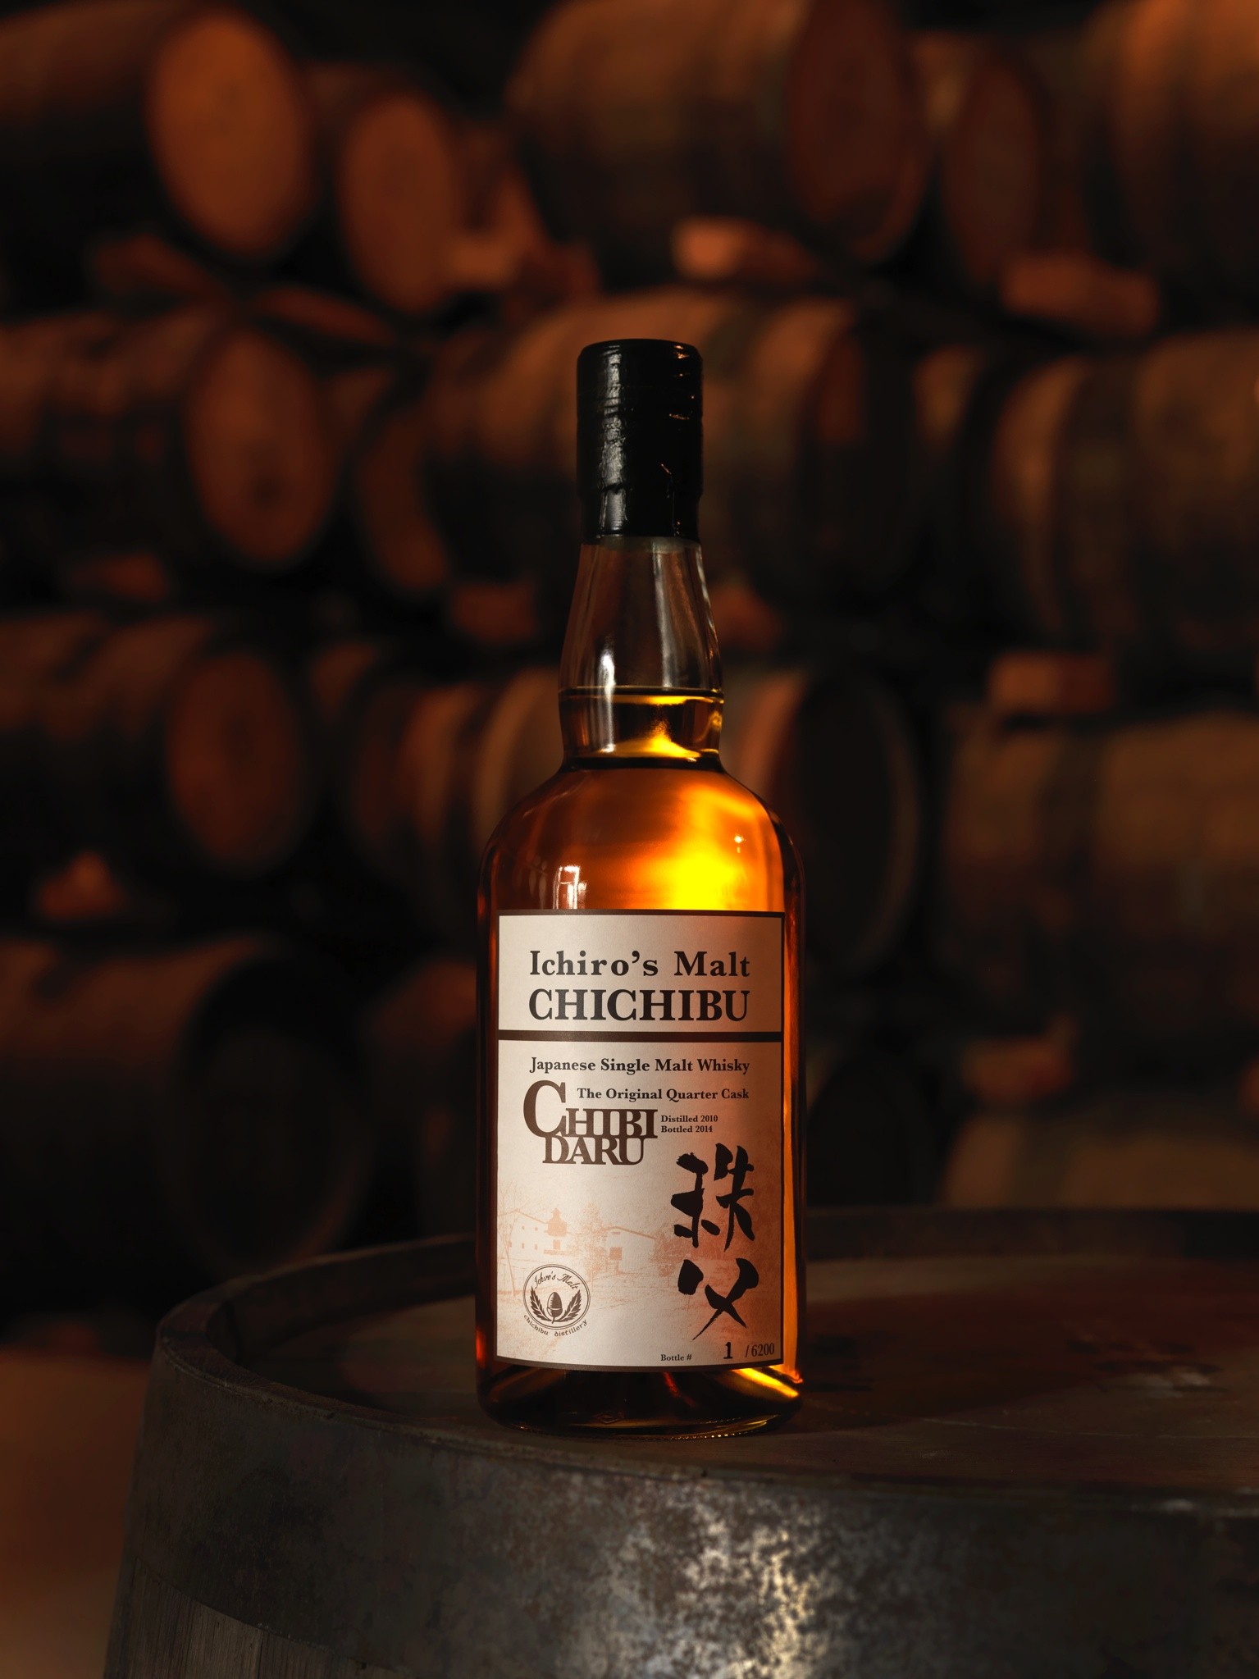
秩父蒸溜所で丹精込めて造った原酒を、オリジナル・クオーターカスクで熟成させたシングルモルトウイスキーのセカンドリリースです。樽の愛称は“ちびダル”。その名の通り小型のずんぐりとした形状の樽で、伝統的なシェリーバットの4分の1のサイズは、比較的短期間で熟成を深める効果があります。日本の四季を通じてのメリハリのある寒暖差が、樽の呼吸を大きくし、熟成に良い効果を与えています。秩父では特に温度の差が大きく、ウイスキーの熟成をより深く、味わいのあるものにしてくれます。貯蔵庫内は、露出した土の地面の上に木のレールを敷き積み重ねるダンネージ方式。これにより、土の地面が適度な湿度を保ち、秩父らしい個性が引き立つ熟成感が得られるのです。香りに潜む艶やかなフルーティーさ、長く残る心地よい樽香とバランスの良い甘み。その特徴を生かすために、アルコール分高め、ノンチルフィルター、ナチュラルカラーでボトリングしました。小さいけれど侮れない、ファーストリリースからさらに一年の時を経た“秩父ちびダル”をどうぞお愉しみください。

容量、希望小売価格（税別）、アルコール度数および梱包
700ml 9,000円 53.5％ １ケース12本 カートン入
ボトリング本数：6200本限定
※本品は自然の風味を大切にするために、冷却濾過や人工的な着色をおこなっておりません。この為、一般品に比べて沈殿物や濁りが出やすくなっております。また、キャップに天然コルクを使用しているため、瓶にコルク片が入ることがあります。これらは、旨みの成分や天然素材ですので品質には問題ありません。
株式会社ベンチャーウイスキー秩父蒸溜所

